Главная цель медиации превратить  школу в безопасное, комфортное пространство для всех участников образовательного процесса (обучающихся, учителей, родителей и т.д.)  Зачем медиация нужна родителям?  Медиация позволяет разрешить конфликт, выявляя его причину и движущую силу, предотвращать конфликт, оберегать детей от агрессивного, порой отвергающего воздействия окружающей среды, корректировать поведение тех, кто уже оступился.  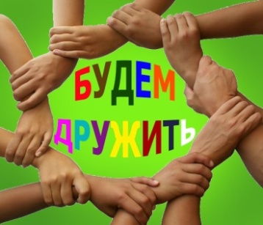  Зачем медиация нужна детям?  В процессе медиации каждый участник, как ребенок, так и взрослый, как обидчик, так и «жертва», может рассчитывать на то, что будет выслушан, его постараются понять, он сможет высказать свою позицию и видение ситуации, а также может предложить свою альтернативу решения конфликта. Такое общение в доверительной, уважительной обстановке, создаёт необходимое чувство безопасности, где может создаваться разрешение спора, где стороны могут прийти к соглашению, которое, скорее всего, будут склонны реализовать, так как непосредственно участвовали в его создании. |  |   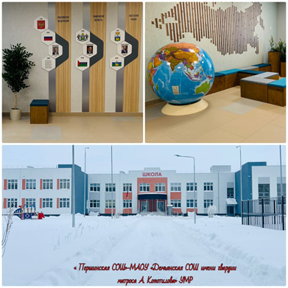  Адрес:  п.Першино ,улица Мира , д.6А |  | Першинская СОШ-филиал МАОУ «Демьянская СОШ им.гвардии матроса А. Копотилова»УМР  Школьная служба медиации  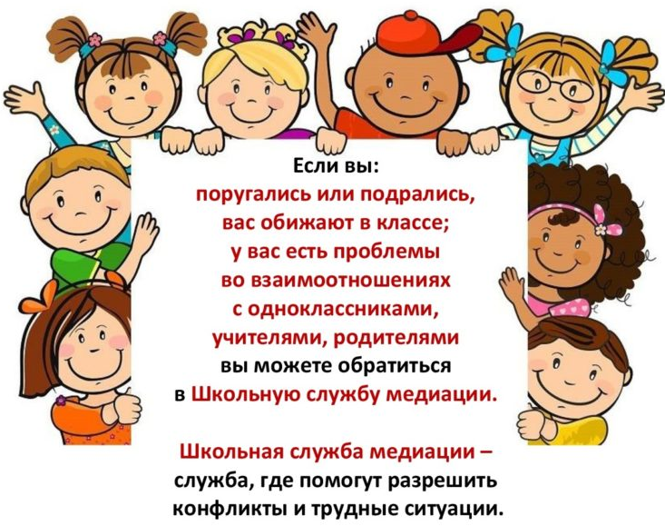  Куратор педагог-психолог  Изоньярова О.В.  2025г.
Процедура медиации в школе  - это способ урегулирования споров при содействии медиатора на основе добровольного согласия сторон в целях достижения ими взаимоприемлемого решения  Кто такой медиатор?  Медиатор (посредник) – ведущий примирительной программы (медиации), который не выносит решений, а выдерживая нейтральную позицию, снижает эмоциональное напряжение, помогает конфликтующим сторонам построить диалог для достижения согласия.  Девиз службы медиации:  «Поступай с другими так, как ты хотел, чтобы поступили с тобой»  Кому нужна медиация?  Если:  - Вы поругались или подрались,  - У вас что-то украли,  - Вас побили и вы знаете имя обидчика,  - Вас обижают в школе т.д.  - То Вы можете обратиться в службу медиации. | 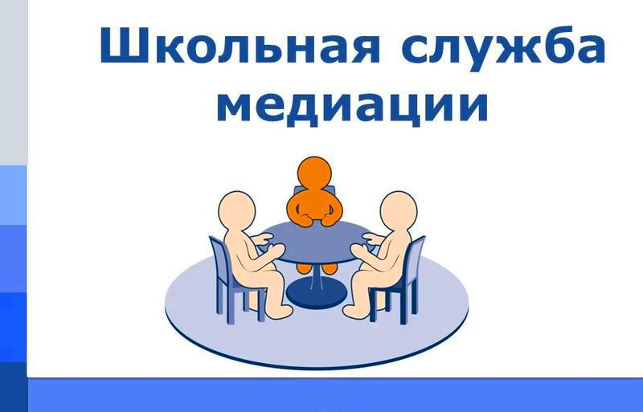  Этапы примирительной программы (медиации):  Этап 1. Подготовительный  Сбор информации о ситуации, согласие сторон на процедуру медиации.  Этап 2. Встреча со стороной  1-я фаза. Создание основы диалога со стороной.  2-я фаза. Понимание ситуации.  3-я фаза. Поиск вариантов выхода.  4-я фаза. Подготовка к встрече.  Этап 3. Встреча сторон  1-я фаза. Создание условий для диалога между сторонами.  2-я фаза. Организация диалога между сторонами.  3-я фаза. Поддержка восстановительных действий на встрече и фиксация решения сторон.  4-я фаза. Обсуждение будущего.  5-я фаза. Заключение оглашения.  Аналитическая беседа. |  | Принципы медиации:  1. Принцип добровольности.  2. Принцип конфиденциальности.  3. Принцип сотрудничества и равноправии сторон.  4. Принцип беспристрастности и независимости медиатора.  Что даёт сторонам участие в восстановительной программе?  У потерпевшего есть возможность:  - Обсудить ситуацию непосредственно с обидчиком, высказать своё отношение к случившемуся;  - Получить компенсацию получившего ущерба;  - Избавиться от обиды, злости, ощущения беспомощности и других отрицательных эмоций, возникших в следствии конфликтной ситуации.  У обидчика есть возможность:  - Принести извинения;  - Объяснить причины своего поступка;  - Загладить причиненный вред.  

